トランプのマークを作る
パスの統合の練習です。
- ４つのマークいずれも、統合後は１つのパスになります。
１つのパスでできていれば、このような着色もできます。
- 
左右対称に作るために、いくつかの機能を組み合わせて使います。

ダイヤ
１） 正方形を描きます。
- 長方形／正方形ツールで描きます。
- 縦の長さと横の長さを同じにするために ctrl キーを押したままでドラッグすること。
２） ４５度回転します。
- 正確に４５度回転するためには数値指定での回転を行います。
- 回転したいオブジェクトを選択しておいて、オブジェクトメニューより「変形」を選びます。
- 現れたウインドウで「回転」を選び、「角度」に「 45 」と入力して適用をクリックします。数値の右の項目は deg（度のこと） のままにしておくこと。
- 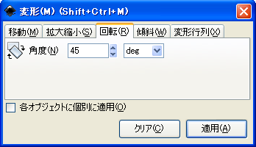
３） 縦に拡大します。

クラブ
１） 円を描きます。
- 円ツールで描きます。
- 縦と横の長さを同じにするために ctrl キーを押したままでドラッグすること。
２） 複製し、同じ大きさの円を３つ用意します。
３） ３角形を描きます。
- 星型ツールを使います。
- ツールを選択し、上部に現れるパラメータで「角」を３に変更します。
- ３角形の向きを正しくするために ctrl キーを押したままでドラッグすること。
４） 拡大縮小し、大きさを整えます。
５） 正確に配置します。
- 整列／配置の機能をうまく使ってください。
- 縦に並べる操作と、横に並べる操作を行う必要があります。
- ある２つの部品を整列してグループ化してから、全体で整列するとできます。
６） 統合します。
- グループ化したものは統合できません。
- グループ解除してから統合してください。
- 
- 中央付近に穴があいたときは、その部分を円などでふさいで、再度統合します。

ハート
１） 四角を描きます。
２） ペジェ線でハートの半分を描きます。線の両端は四角の外側にあること。
- 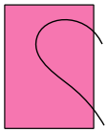
３） パスの交差(または分割)を使って必要な部分を取り出し、コピー反転します。
- 
４） ２つの部品をぴったりあわせます。
- ４−１）スナップをONにします。
- ４−２）一方の部品をつかんで移動すると、吸い付くようにぴったり合います。
- 補足）必要に応じ、スナップはON／OFFします。
５） 統合します。
- 

スペード
ハートの作り方とクラブの作り方を参考にして考えてください。

